Краткосрочный проект во второй младшей группе «Ребенок и книга» Паспорт проекта

Адресация проекта: проект предназначен для детей второй младшей группы.
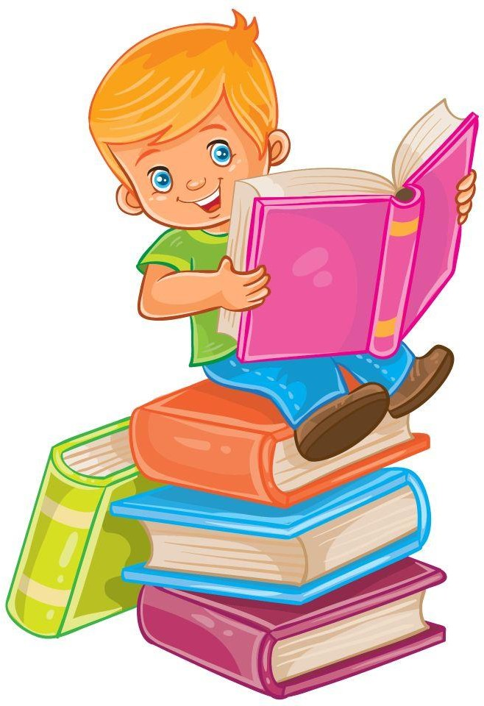
Руководитель: Гостюшкина Ангелина Алексеевна, воспитатель.

Вид проекта: познавательный
По доминирующему методу: творческий
По содержанию: обучающий
По характеру контактов: внутри группы
По количеству участников: коллективный
По продолжительности: краткосрочный (конец февраля – начало марта)
Возрастная группа: 3 – 4 года

Актуальность проекта.
«Если с детства у ребенка не воспитана любовь к книге, если чтение не стало его духовной потребностью на всю жизнь, в годы отрочества душа ребенка будет пустой», — к такому выводу пришел талантливый педагог XX века В. А.Сухомлинский.
В наше время люди мало читают. Однако они понимают, что самый ценный материал в книгах. Когда рождается ребёнок, родители стараются купить ему много книг, показать иллюстрации в них. Но прочитать ребёнку и спросить у него, о чём эта книжка они не стремятся. Думают, что дети хорошо изучили книгу по картинкам, и она для них стала любимой на всю жизнь. Как же помочь родителям разобраться в этом вопросе? Поэтому, чтобы воспитать любовь к книге, сохранить традиции семейного чтения, я предложила родителям младшего дошкольного возраста совместно с детьми поучаствовать в краткосрочном проекте «Ребенок и книга».
Для решения данной проблемы я выбрала работу по ознакомлению со сказками, так как считаю, что сказки прочно вошли в детский быт малыша, и по своей сущности сказка вполне отвечает природе маленького человека, близка его мышлению, представлению.

Методы проекта:
Познавательно-игровая деятельность, игры, беседы, наблюдения, совместные игры.
Цель: создание условий для привития интереса к чтению через совместное восприятие художественной литературы, умение вести диалог, выразительно рассказывать, импровизировать сказки.

Задачи:
обучающие
- способствовать приобщению детей к книге для развития познавательной, творческой и эмоциональной активности детей;
- работать над звукопроизношением, развивать звуковую культуру речи детей.
- формировать умение пересказывать сказки.
- вводить в практику разнообразие форм и методов работы с литературными произведениями
- познакомить детей с приёмами моделирования сказки « Заюшкина избушка»
- выявить знание детских сказок через различные виды игр;
развивающие
- привлечь родителей к совместному творчеству в рамках «Книжкиной недели»
- активизировать родителей к совместной продуктивной деятельности
- Развивать познавательные способности ребенка, любознательность, творческое воображение, память, фантазию.
- Развивать групповую сплоченность, самооценку детей.
- активизировать словарный запас детей в соответствии с возрастом
воспитывающие
- воспитывать желание к постоянному общению с книгой и бережному отношению
к ней.
- воспитывать у детей уважение к самому себе и другим детям.

- пробуждать интерес к сказкам.
- доставить детям радость во время встречи с героями сказок

Подготовительная работа с детьми:
- тематическое оформление групповой комнаты,
- рисование совместно с родителями героев любимых сказок,
- чтение детских сказок, рассказов, стихов,
- выбор стихотворений и заучивание их для подготовки выразительного чтения,
- подбор иллюстративного материала для знакомства детей с художниками.
- подбор портретов поэтов и писателей.
- участие родителей в конкурсе творческих работ « Театр своими руками»

Место проведения: МДОУ 92 «Веснушка», г. Сургут

Атрибуты и инвентарь:
- портреты детских писателей,
- портреты писателей – сказочников,
- модели для сказки « Теремок»
- кукольный театр «Волк и семеро козлят», театр на трубочках «Колобок», пальчиковый театр «Теремок»
- разрезные картинки, пазлы «Мои любимые сказки»,
- цветной картон, цветная бумага, гофрированная бумага, самоклеющая бумага, ножницы, клей,
- рекомендации для родителей,
- иллюстрации с героями любимых сказок, рассказов, стихов.

Гипотеза:
Книга – источник знаний. Чтобы она стала любимой для детей с раннего детства и чтобы сказки прочно вошли в детский быт малыша.

Предполагаемый результат:
- Обогатится словарь детей, сформируются представления о книге
- Дети познакомятся с тем, как появилась книга
- Оформится в книжном уголке группы выставка « Моя любимая книга».
- У детей сформируется бережное отношение к книге.
- Привлекутся к участию родители в реализации проекта.

детей.

Работа с родителями:
- Помощь родителей в подборе художественной и познавательной литературы для

- Участие родителей в ресурсном круге « Добрая сказка».,
- Консультация для родителей « Роль сказки в развитии и воспитании ребёнка»
- Создание альбома «Любимая сказка»
- Участие родителей в конкурсе «Театр своими руками»
- Изготовление буклета для родителей « Ребёнок и книга»

Этапы работы над проектом:
I Этап – подготовительный:
- Определение цели и задач проекта.
- Сбор информационного материала:
- изучение методических пособий и литературы по теме;
- подбор художественной литературы (сказки, стихи, загадки);
- изготовление дидактических игр по теме, наглядных пособий.

- Привлечение родителей к участию.
- Составление перспективного плана мероприятий.

Этап – основной (познавательно – развивающий):
- Проводятся запланированные мероприятия для реализации проекта:
- чтение художественной литературы;
- беседы;
- рассматривание картин, иллюстраций к сказкам;
- игры-драматизации;
- дидактические игры по сказкам;
- художественно-эстетическая деятельность (аппликация, рисование);
- тематические выставки
- Итоговое мероприятие – литературный вечер с декламированием любимых стихов.

Этап – заключительный:
- Анализ и подведение итогов по реализации проекта.
- Защита проекта через презентацию.
- Выставка детского творчества по теме проекта.

План реализации проекта
пп | Мероприятия |  |  | Цели |  | Ответствен ные | Сроки реализации
1 этап - подготовительный
1 | Беседа Проект книга» | с  – | родителями:  «Ребенок и | Обсудить цели и задачи проекта. Сформировать интерес у родителей по  созданию условий для реализации проекта. |  |  |  | 10.02.2021
2. | Подбор наглядно – дидактических пособий, демонстрационного материала, природного материала, художественной и научной литературы. |  |  | Создать условия реализации проекта | для |  |  | 11.02.2021
3. | Беседа с родителями об участии в проекте «Театр своими руками», создание  альбома «Моя любимая сказка» |  |  | Привлечь родителей творческой деятельности. | к |  |  | 14.02.2021

2 этап – основной (с 17.02.2021 по 21.02.2021)
День недели | Мероприятия
Понедельник | - Беседа «Книжкина неделя».  - Организация выставки «Книга – мой лучший друг».  - Дидактическая игра: «Чьи предметы потерялись?».  - Подвижная игра «Лови-бросай сказку называй» - развивать меткость, ловкость; расширять словарный запас.  - ООД рисование: «Выросла репка большая –пребольшая» - формировать интерес к занятиям изобразительной деятельности, развивать умение в рисовании нетрадиционными техниками передавать их образную  выразительность, способствовать созданию у детей радостного эмоционального настроя.

- Чтение русской народной сказки «Кот, петух и лиса».
- Рассматривание иллюстраций к сказке «Кот, петух и лиса».
- Сюжетно - ролевая игра «Книжный магазин».
- Подвижная игра «У медведя во бору».
- Рекомендации родителям по теме: «Из чего это сделано?» - предложить найти в доме предметы из бумаги и ткани.
Вторник | - Организовать выставку портретов детских писателей и поэтов.  - Рассматривание портретов А.С. Пушкина, С.Я. Маршака, К.И. Чуковского, А.А. Барто.  - Дидактическая игра: «Из какой сказки волшебный предмет».  - ООД по речевому развитию: Чтение русской народной сказки «Заюшкина избушка» - познакомить детей с русской народной сказкой «Заюшкина избушка».  - ООД по аппликации «Домик для лисички» (по сказке «Заюшкина избушка»)- создание условий к проявлению заботы о героях сказки  - Чтение К. Чуковский «Айболит».  - Сюжетно-ролевая игра «Семья» (на основе сюжета сказки «Волк и семеро козлят»)  - Подвижная игра «Мыши и кот».  - Папка-передвижка для родителей «Почему дети не читают»?
Среда | - Рассматривание детьми иллюстраций к сказкам.  - Беседа с детьми на тему: «Книги разные нужны, книги разные важны» - формировать интерес к детской книге.  - Чтение стихов, загадок про книги, героев сказок.  - Дидактические игры: «Угадай сказку», «Это что за сказка?»,  - ООД ФЭМП (по плану).  - Прослушивание аудиозаписи сказки «Волк и семеро козлят».  - Дидактическая игра: «Узнай героя сказки».  - Консультация для родителей «Как научить ребенка любить и беречь книги».
Четверг | - Беседа « Будем книги мы беречь».  - Рассматривание иллюстраций к сказке С. Маршака «Теремок».  - Дидактическая игра: «Назови свое любимое животное из сказки. Расскажи о нем.»  - ООД по познавательному развитию Опыт – наблюдение «Разные виды бумаги» - познакомить со свойствами бумаги.  - Чтение стихотворения В. Шипуновой «Колобок на окошке».  - Трудовая деятельность в уголке книги: «Книжкина больница» - ремонт книг совместно с воспитателем  - Дидактическая игра: «Назови свое любимое животное из сказки.  Расскажи о нем.»
Пятница | - Беседа «Моя любимая сказка» - вспомнить знакомые сказки, учить детей  объяснять, почему эта сказка их любимая, чем нравится?  - Дидактическая игра: «Из какой сказки персонаж?».  - Подвижная игра «Гуси, гуси»  - ООД лепка «Миски трех медведей»  - Подвижная игра «Лиса и зайцы».  - Дидактическая игра «Дорисуй героя сказки» - развитие воображения, памяти, мелкой моторики.

- Строительные игры с настольным конструктором (построить дом для героев сказки «Курочка Ряба»).
- Итоговое мероприятие – литературный вечер с декламированием любимых стихов..
- Индивидуальные беседы с родителями: «Какие книжки читают дома?»

1 | Обработка и оформление материалов для защиты  проекта | с 25.02 по 28.02
2 | Выставка рисунков для  создания альбома « Моя любимая сказка» | с 25.02 по 28.02
3 | Анализ результатов. Защита проекта | по плану заместителя заведующего  по ВМР

Анализ результатов
В процессе работы над данным проектом дети узнали, как появились книги, познакомились со сказками, научились распознавать сказочных героев по иллюстрациям. Благодаря полученным в ходе реализации проекта знаниям, у детей обогатился словарный запас, в самостоятельной деятельности, активизировалось речевое общение со сверстниками. Дети стали намного активнее проявлять интерес к книгам, бережно к ним относиться.
У детей формировались навыки исследовательской деятельности, развивались познавательная активность, самостоятельность, творчество, коммуникативность. Реализация проекта осуществлялась в игровой форме с включением детей в различные виды творческой и практически значимой деятельности, в непосредственном контакте с различными объектами окружающего мира. В течение этого времени мы читали книги, делали открытия, удивлялись, разочаровывались, совершали ошибки, исправляли их, приобретали опыт общения. Научились отображать прочитанное в творческих работах.

